الجمهورية الجزائرية الديمقراطية الشعبية

متوسطة 20 أوت 1955
المدة : ســـــــــــــــاعة ونصف المستوى: رابعة متوسط
الإختبار الثالث في مادة العلوم الفيزيائية و التكنولوجيا
- التمرين الأول.
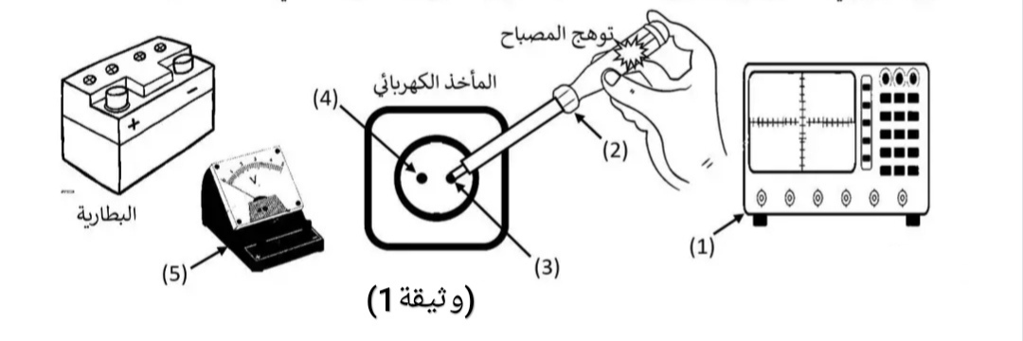
تعتبر المأخذ والبطاريات من مصادر التغذية الكهربائية في المنازل ،حيث بغرض مقارنة ومعاينة التوتر الكهربائي المطبق بين طرفيهما ، نستعمل الأجهزة الكهربائية الموضحة في وثيقة1

.1سم العناصر المرقمة
.2قارن في جدول بين التوتر الكهربائي للبطارية والمأخذ الكهربائي من حيث :
النوع ،الجهة، القيمة ،المنحنى البياني المعطى من طرف الجهاز رقم (1).
.3برأيك هل يعتبر هذا المأخذ الكهربائي آمن من حيث الإستعمال ؟علل

- التمرين الثاني
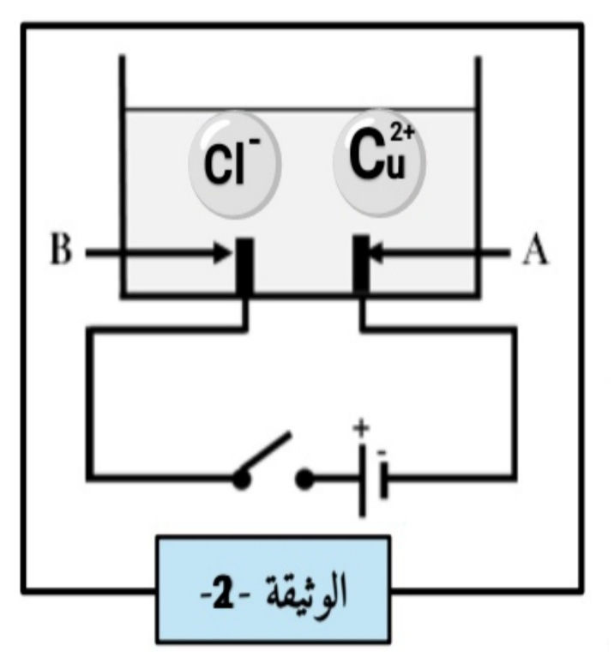
نجري تحليلا كهربائيا لمحلول كلور النحاس (Cu²⁺,2Cl⁻)ذو اللون الأزرق بإستعمال وعاء التحليل الكهربائي مسرياه A وBمن الفحم (وثيقة2),نغلق القاطعة فينطلق غاز يزيل أزرق النيلة عند المسرى Bوتترسب شعيرات معدنية عند المسرى .A
1.سم كل من :
أ. المسرى A والمسرى .B
ب.الفرد الكيميائي المسؤول عن اللون الأزرق مع كتابة صيغته الكيميائية
ج. النوع الكيميائي للغاز المنطلق وللمعدن المترسب كذلك.
.2عين على الرسم جهة حركة كل من Cu²⁺ ,Cl⁻ وحركة الإلكترونات .
.3عبربمعادلة كيميائية عما يحدث عند المسريينA وB
ثم إستنتج المعادلة الإجمالية

- الوضعية الإدماجية

عند زيارة عيسى لوالده الذي يعمل في أحد ورشات البناء، شد إنتباهه رافعة كهربائية عملاقة تقوم برفع عارضة حديدية (S)كتلتها m= 300Kg فجأة إنقطع التيار الكهربائي عن الرافعة ،فلاحظ عدم سقوط للعارضة الحديدية وبقائها متوازنة كما تبينه الوثيقة (3)فإحتار في ذلك.
بناء على مكتسباتك القبلية وبالإعتماد على الوثيقة (3) أجب عن الأسئلة الآتية:
.1أوجد ثقل العارضة الحديدية (S)إذا علمت أن الجاذبية g=10(N/Kg) مع ذكر مميزات قوة الثقل
.2بعد إنقطاع التيار الكهربائي وبقاء العارضة الحديدية متوازنة :
أ-أذكر القوى المؤثرة على العارضة الحديدية ( (Sومثلها كيفيا.
ب-أذكر شرطي توازن العارضة الحديدية( (S
3.قدم نصائح لعيسي تراها مناسبة عند تواجده في مثل هذه الأماكن
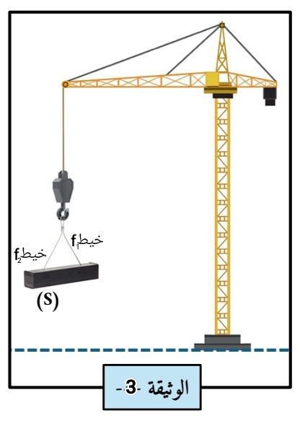

بالتوفيق والنجاح في شهادة التعليم المتوسط

الجمهورية الجزائرية الديمقراطية الشعبية


وزارة التــــــربية الوطـــنية السنـــة ثانية متوسطــ متوسطة 20 أوت 1955 - المدة : ســـــــــــــــاعة ونصف
الإختبار الثاني في مادة العلوم الفيزيائية و التكنولوجيا
- التمرين الأول
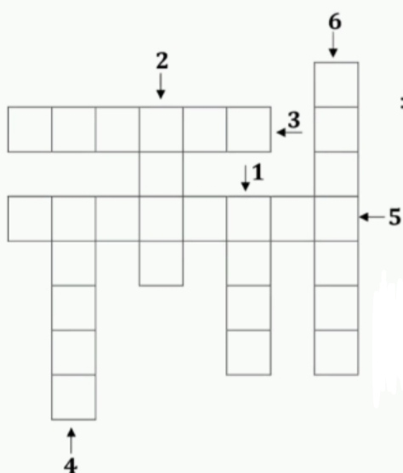
ضع في مربعات حروف تشكل إجابات عن الأسئلة التالية:
.1الحالة الحركية لجسم لايغير موضعه
.2 مجموعة المواضع التي يشغلها الجسم أثناء حركته
.3 جسم ينسب إليه الحركة والسكون.
.4مسار نقطة متحركة تكون أوضعها على شكل منحني
.5حركة ترسم فيها نقاط جسم صلب مسارات متطابقة.
.6 حركة الأرض أثناء دورانها حول محورها .

- التمرين الثاني
ذهب أحمد الى منزل حديث البناء لأحد أقاربه فلاحظ العمال يستعملون البكرة والحبل لرفع الحمولة إلى الطابق الخامس.
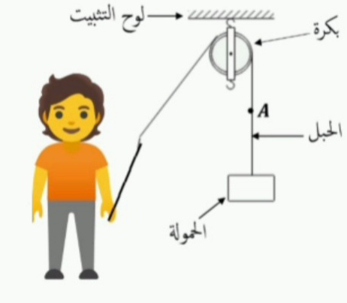
المرجع هو أحمد .
.1 حدد الحالة الحركية لكل من الحمولة ولوح تثبيت بالنسبة لأحمد
.2 أ) .حدد مسار النقطة A ثم إستنتج حركتها.
.ب ) بين نوع حركة البكرة حول محورها مع التعليل
ان المسافة التى تقطعها الحمولة للوصول إلى البكرة هي m12
في زمن قدره 1min
3.أحسب سرعة الحمولة ب m/s

- الوضعية الإدماجية
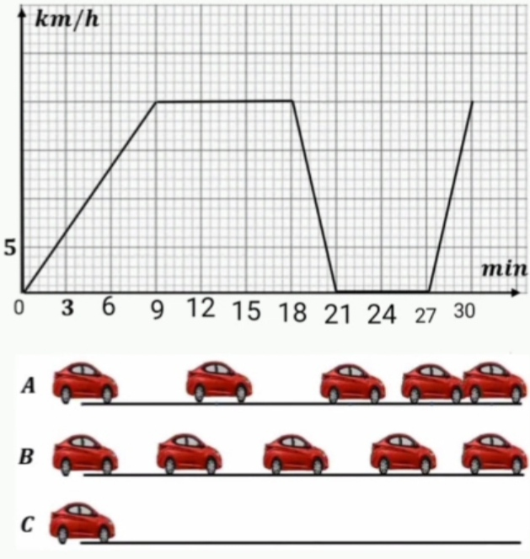
أمر رئيس بلدية مرسط بإعادة تهيئة طرقا بالبلدية وخلف ذلك أزمة لدى السكان خاصة وأن الأشغال جاءت في فصل الشتاء ،وفي يوم ممطر إصطحب والد مريم إبنته الى المدرسة على متن سيارته ،وفي الطريق علقت عجلة السيارة بالوحل وبقيت تدور لحالها لمدة من الزمن قبل أن تخرج وتتابع سيرها

السند1: مخطط تغيرات السرعة بدلالة الزمن

السند 2: التصوير المتعاقب لحركة السيارة خلال مراحل حركتها

.1حدد مراحل حركة السيارة بملأ الجدول التالي:
المراحل | المجال الزمني | نوع السرعة | طبيعة الحركة

.2 أنسب كل مرحلة بالتصوير المتعاقب الموافق لها مع التعليل.
.3 برأيك في أي مرحلة علقت عجلة السيارة في الوحل ثم حدد مجالها الزمني.
.4 قدم ثلاث نصائح إرشادية لتفادي حوادث المرور.

متوسطة 20أوت1955 لولاية تبسة المستوى: ثانية متوسط
التصحيح النموذجي اختبار الفصل الثاني في مادة العلوم الفيزيائية و التكنولوجيا

المراحل | التصحيح النموذجي | العلامة
الوضعية الأولى  الوضعية الثاني | 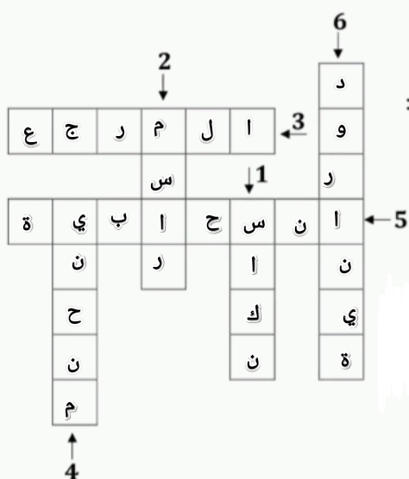  - الحمولة متحركة بالنسبة لأحمد ،لوح تثبيت ساكن بالنسبة لأحمد  - أ)مسار النقطة Aمسار مستقيم وحركتها مستقيمة  ب) حركة البكرة دورانية لآن محور دوران داخل الجسم وجميع نقاط متحركة ترسم مسارات دائرية غير متطابقة و نقطة المركز ساكنة  3. . سرعة الحمولة : القانون: v=d/t  التعويض : v=12/60 . / S. 60 = t= 1min  النتيجة : (m/s )0.2 v= /. m d=12 | 1  1  1,5  0,5  1  1  1  1.5  3,5

